**21 июня**

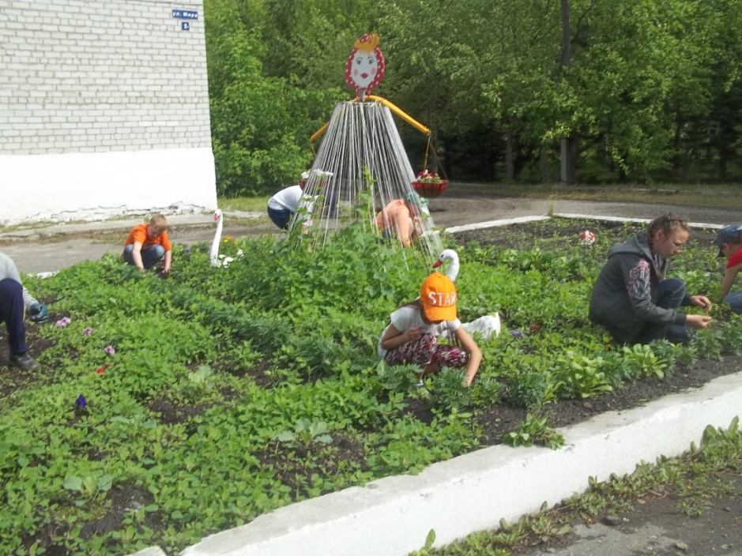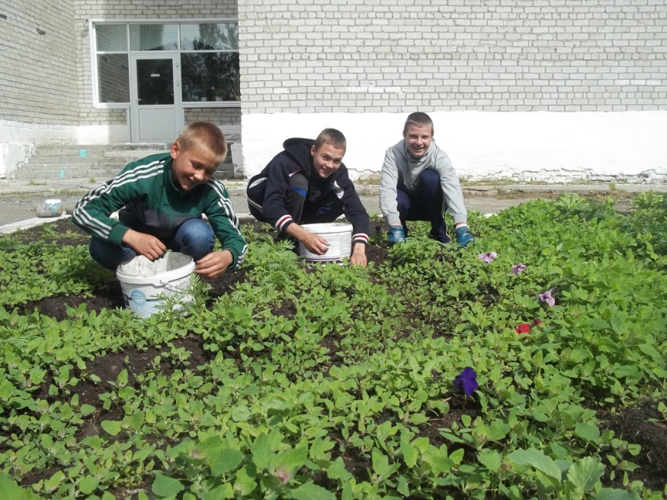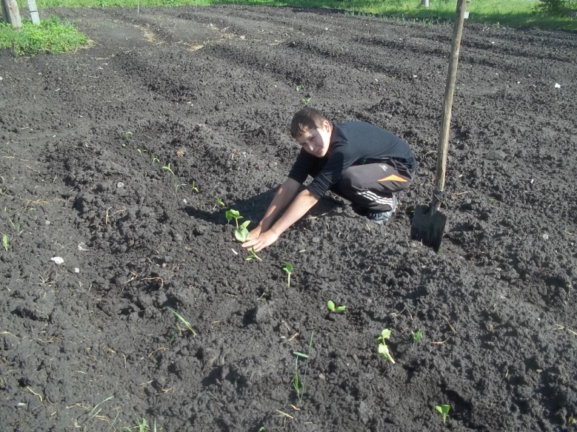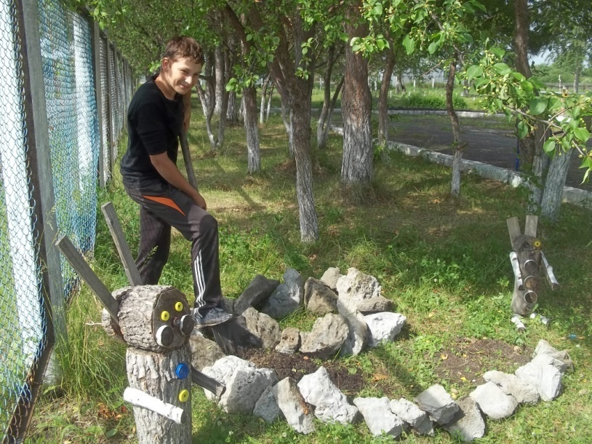

Сегодня началась прополка цветника. Трава хорошо взошла вместе с посаженными цветными культурами. Надо быть очень внимательным во время прополки и удалять только сорняки. Солнце сегодня просто пекло и нам приходилось защищаться от него, уходить в тенёк для отдыхаа. Занимались подсадкой капусты и цветов. Самым трудолюбивым этого дня стал Вдовин Вячеслав. В его руках кипела любая работа. Свою идею дизайна он воплотил в альпийской горке. Спасибо трудовому десанту лагеря «Солнышко».